Frau Patricia 2 Infanger
Wesemlinstrasse 13
6006 Luzern
Schweiz
02.04.2026

1 | 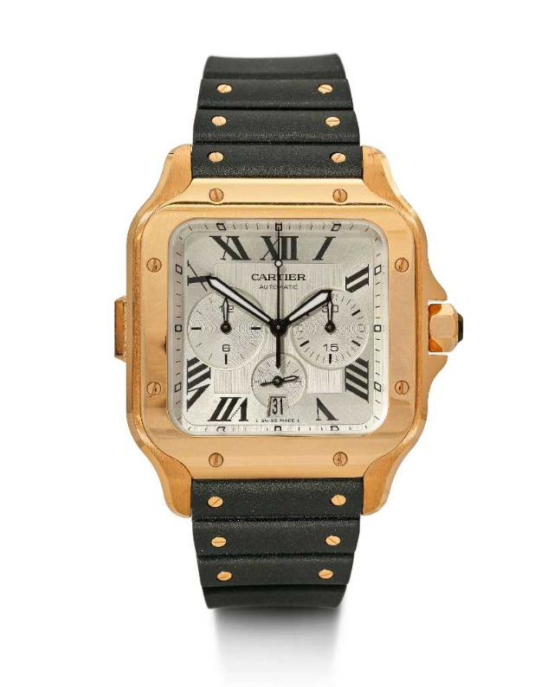 | Cartier, grosser Automatik-Chronograph  "Santos de Cartier", 2022.  Roségold 750. D 51 x 41 mm. Referenz:  WGSA0017 Gehäuse: 4184, 33608YX, grosses  und verschraubtes Gehäuse mit Saphir-Krone  Schätzung: CHF 977 - 16 000  Limite: CHF 10 000
2 | 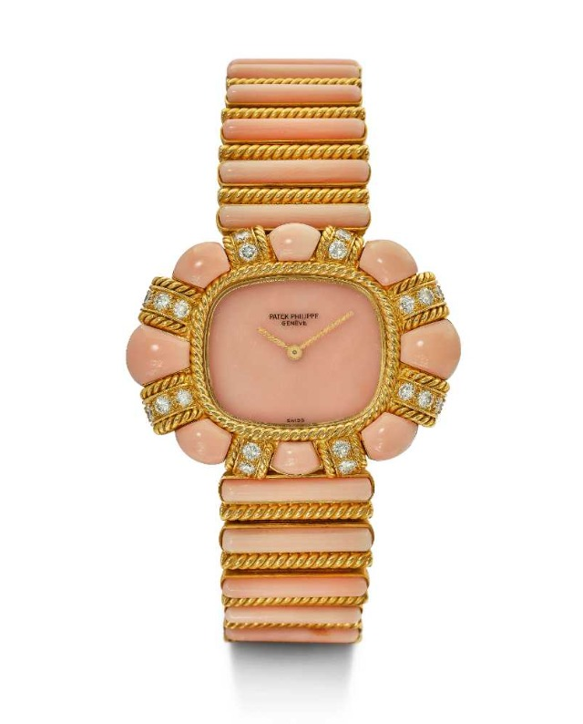 | Patek Philippe, grosse und extrem seltene  Koralle/Diamant Damenuhr, 1976.  Gelbgold 750. D 38 x 30 mm. Referenz: 4361  Schätzung: CHF 15 000 - 30 000  Limite: CHF 20 000
3 | 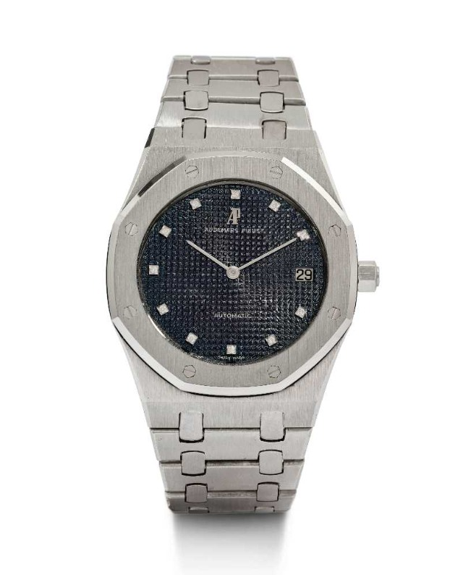 | Audemars Piguet, sehr seltene Weissgold  Jumbo Royal Oak, 1977.  Weissgold 750. D 39 mm. Referenz: 5402 BC  Gehäuse: 10, verschraubtes, flaches Gehäuse  Zifferblatt: Feines Tapisserie-Zifferblatt mit  Diamantindizes und Datum bei 3h  Schätzung: CHF 80 000 - 160 000  Nettolimite: CHF 120 000
4 | 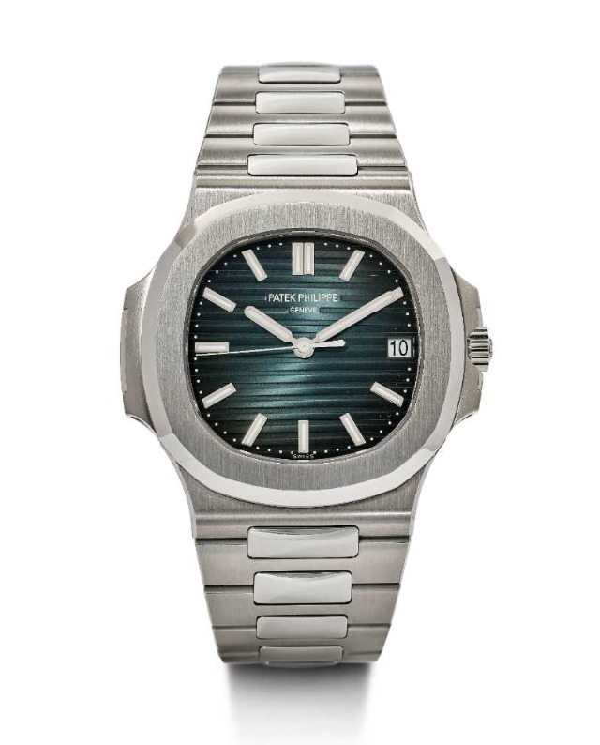 | Patek Philippe, ungetragene, sehr attraktive,  grosse und begehrte Nautilus, 2020.  Edelstahl. D 40 mm. Referenz: 5711/1A-010  Schätzung: CHF 50 000 - 90 000
5 | 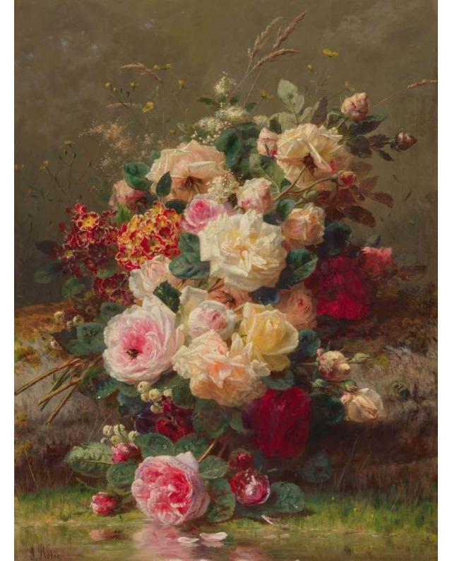 | JEAN BAPTISTE ROBIE  Rosenstrauss im Grünen. Öl auf Holz. Unten  links signiert: J. Robie. 74 × 56,5 cm.  Schätzung: CHF 5 000 - 7 000
6 | 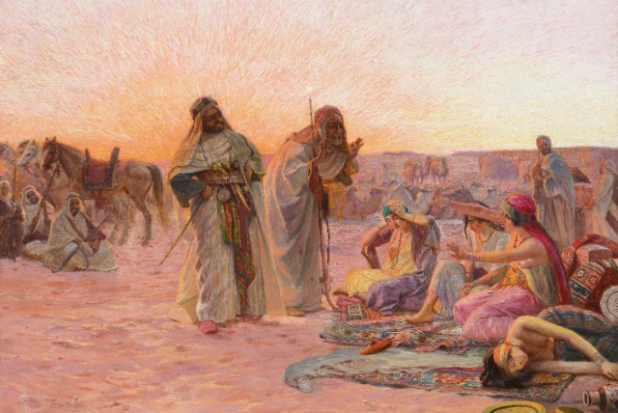 | OTTO PILNY  Verhandlungen in der Wüste. 1926. Öl auf  Leinwand. Unten links signiert und datiert:  OTTO PILNÝ. 1926. 110 × 161 cm.  Schätzung: CHF 15 000 - 25 000
7 | 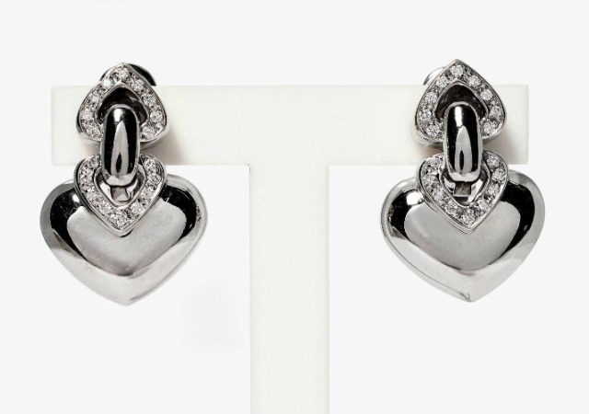 | DIAMANT-OHRCLIPS, BULGARI  Weissgold 750, 23g Modell Doppio Cuore.  Elegante Ohrclips, besetzt mit Diamanten von  zus. ca. 0.10 ct. Beide Clips signiert Bulgari,  mit italienischen Goldstempeln. Ca. 2.5 × 1.8  cm.  Schätzung: CHF 1 800 - 2 400  Startpreis: CHF 1 200
8 |  | kjhkhj  khjljhlj  Schätzung: CHF 100 - 200
9 |  | test9  99  Schätzung: CHF 99 - 999  Limite: CHF 9

KOLLER AUKTIONEN
Carsten Hübler

